变星观测攻略
之五——目视观测需要注意什么

星桥找星法
顾名思义，“星桥”就是指用明显的星星搭桥，在茫茫星海中抵达我们的目标。下面我们以R Crv（乌鸦R），80/900折射镜+45°正像镜+25mm目镜为例，示范一下这种非常实用的找星法。
1.如图-1左，找到乌鸦座的轮廓；
2.找到距R Crv最近的亮星（证认星26，乌鸦座四边形右上角）；
3. 如图-1中1将26放在视场右上角，则左下角自然出现一颗9等左右的恒星；
4. 如图-1中2，将上述9等左右恒星放在视场中央；
5. 如图-1中3将视场沿赤纬线方向向东（左）移动，直至视场左端出现一颗8.5等恒星（证认星85）；
6.如图-1中4，将视场沿赤经线方向向南（下）移动，直至出现一颗8.7等恒星（证认星）；
7.如图-1右，圈内为证认星87，十字即为R Crv。
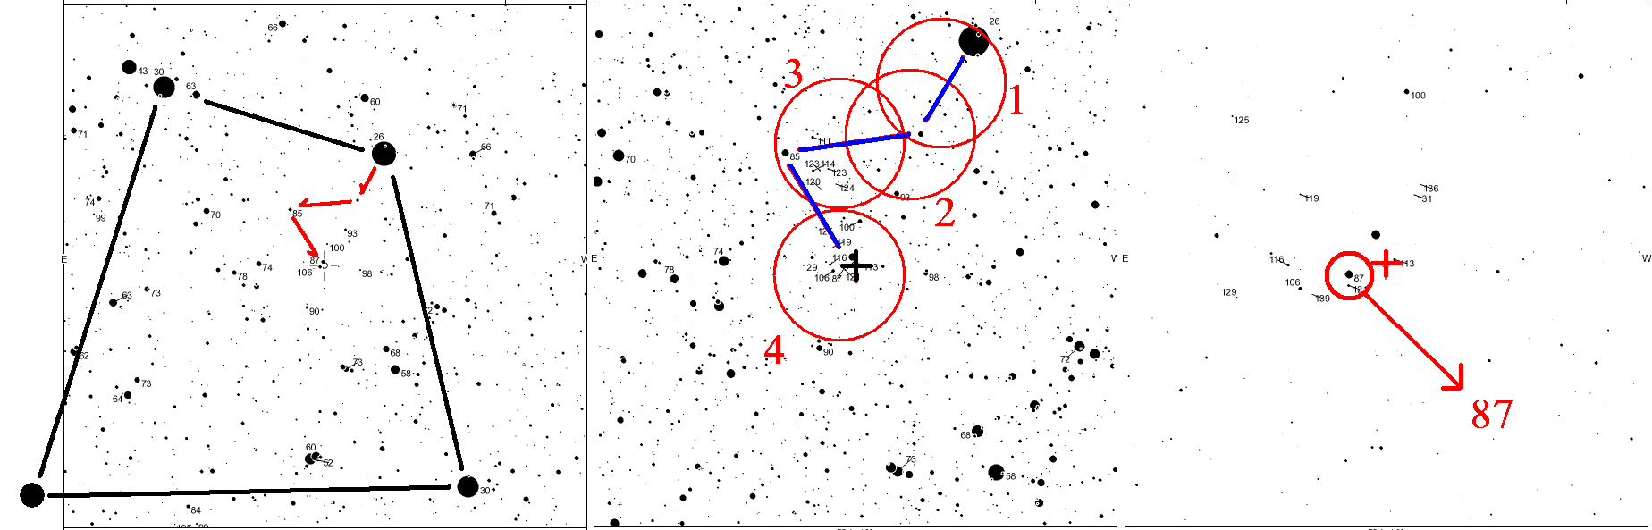
图-1：R Crv证认星图。左图视野8.0度，中图视野4.0度，右图及圆圈视野1.0度，与常用望远镜的视场范围近似。

注意：初学者经常会发现，自己在望远镜视场里找到了一群形状与星图所载极其类似的星，只是亮度有些差得比较远，或者在变星的位置附近发现了一个疑似目标。这不是您要找的目标！！！星图所载恒星亮度，及位置均极准确，如果有两颗以上的证认星被发觉与星图不一致，建议您重新搭“星桥”。如果只有一颗不一致，那么您可以忽略它然后使用其他证认星；变星的位置一定要完全一致才可以确认。

使用更亮（暗）和亮（暗）两颗比较星观测
上一篇我们讲到“估计变星的亮度”时提到，一般使用亮度分列变星两侧的两颗证认星，或者亮度与变星极近似的证认星估计变星亮度。但有的时候，甚至是很多时候，变星亮度比较暗，已经不能再找到比它还暗的证认星；或者是变星太亮，找不到比它还亮的证认星。这种情况下，我们仍可以使用“内插法”，用两颗亮（暗）证认星估计变星亮度。方法既然与前面说的一样，我们就不再多说了，下面举几个例子，充分表现了观测方法的可变通性（图-2、图-3）。
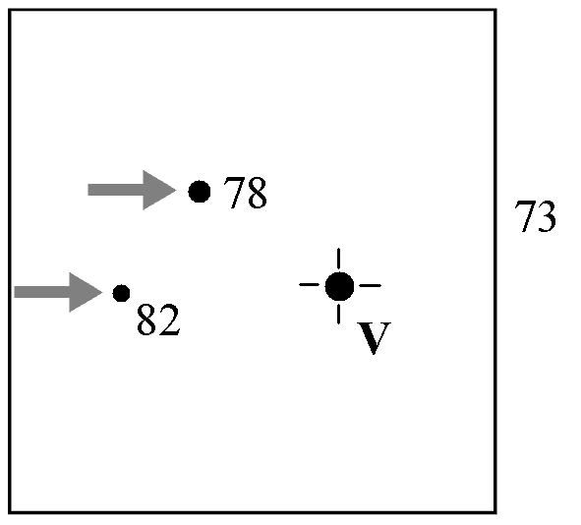
图-2：内插法的巧用。V与78的差略大于78与72的差，因此估为7.3等。

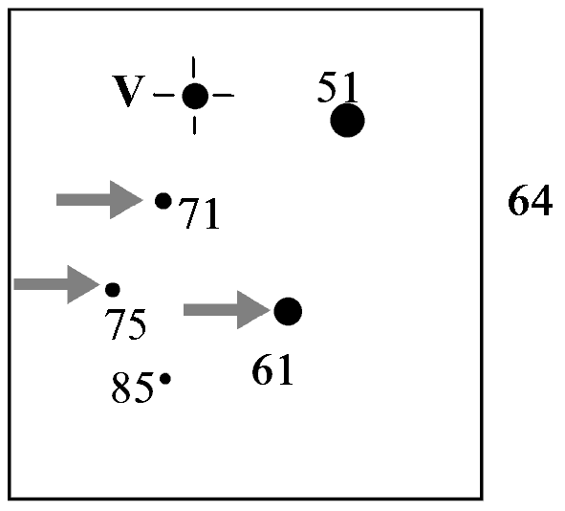
图-3：变通观测，三颗证认星。注意到71与75相差0.4等，而61与V相差的亮度跟71与75比起来，还要稍微小一些，故认为是0.3等。因此V是6.4等。在变星附近各种亮度的证认星比较多的时候，可充分利用它们。在实际观测中，也有可能出现像V-61=76-82这样的情况，此时变通观测的实用性更明显。变通观测的话上报证认星时报其中任一两颗都可以。

选择证认星时请注意：对于眼睛没有经过训练的观测者，0.3等的亮度差距也许都太小。因此，建议初学者尽量选择那些亮度差距稍大的证认星。

亮度估计的注意事项

视场
任何一架望远镜的光学素质都是在视场中心最佳，因此尽量把目标和证认星放到视场中心进行观测。
如果变星与证认星离得比较远，那么应该把它们依次放在视场中心，而不是分居视场两个边缘，否则边缘的低光学素质会严重影响测量精度。
如果两颗星离得还算近，那么把它们放在距视场中心相等距离、且亮星连线垂直于两眼连线。否则由于眼睛鼻子侧和耳朵侧对暗光的敏感程度不同，会造成约0.5等的误差

红星
很多变星是红色的。对于明显能看出红色的变星，我们建议使用“扫视”法而不是“凝视”法。这是因为由于一种称为“普金叶（Purkinje）效应”的生物学效应，此时红星看上去将更明亮。

超链接：普肯页（Purkinje）效应
指将一蓝一红两盆在阳光（亮光）下看上去一样亮的花放在黄昏（暗光）中，两盆花看上去不仅会褪色，同时蓝花在暗光下显得比红花明亮的效应。这是由于人眼锥状细胞对长波端的敏感程度比对短波端要强，相对而言杆状细胞对长波则迟钝得多（这也是为什么天文爱好者用红光手电保护夜间视力，而交通灯、汽车雾灯反而要用红光引起注意的原因）造成的。
正是由于普肯页效应，变星观测使用的望远镜口径亦不能过大，观测的变星亦不能过亮。

另一种解决方法是，为了将星光减弱至不致引起锥状细胞的反应，我们不将望远镜对焦。这样星光被平摊到一个面积较大的“圆盘”上，我们也不会再看出颜色了。如果仍然不行，我们则需要更换更小口径的望远镜或者使用减小口径的光阑。

暗星
对于很暗的星，我们可以将变星与证认星放在目镜视场中央，然后凝视视场边缘，使目标位于眼睛视野的鼻子侧（这里对暗光最敏感），此法可提高极限星等0.5等左右。

毗邻星
如图-4、图-5，在各种倍率下，都有分辨有困难的角距，如果变星、证认星中有两颗的角距在这之内，就要考虑更换倍率，或者计算一下两星合亮度（星等）与每颗星亮度（星等）的关系了。但是注意，如果采用后者，计算出来的变星亮度数据也需注明“S”（未按照通用比较序列）。
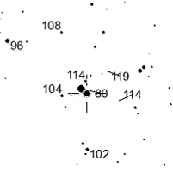
图-4：U Cyg（天鹅U）的证认星图局部。注意目标变星东北（左上方）1.5角分处有一8.0等的证认星。此星最好用望远镜中倍或以上观测。

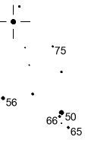
图-5：P Cyg（天鹅P）证认星图局部。5.0等的证认星与6.6等的证认星相近，使用双筒镜时需注意分辨。

注释及注释符号
在观测中如有任何值得记录的特别情况，请在上报观测数据时填写在“注释”栏中，以供使用这些在特殊情况下得到的数据的研究者参考。另外，AAVSO提供“注释符号”代替简单常用的注释。目视观测的注释符号包括：
U 天空亮，如月光、晨昏蒙影、光害、极光
D不寻常的活动（观测到亮度下降、闪耀等特殊活动）
I 不确定星星是否识别正确
K 没有AAVSO证认星图
L目标在低空、接近地平线、在树影中、视野有遮挡
S 没有按照通用比较序列（如果使用上述“变通观测法”，请注明“S”）
U 云、尘、烟、霾等
V 目标暗、接近观测极限、仅是瞥见
W 视宁度差
Y 爆发
Z 亮度不确定

在证认星图上记下观测记录
在两年多的观测当中，笔者找到了一种简便的观测记录方式，那就是在证认星图上留下观测记录。上一篇中我们提到，变星观测需记录的数据有：星名、观测日期及时间、观测亮度、所用的比较星、星图编号。我之所以建议大家在证认星图上记录，就是因为上述数据中的“星名”和“星图编号”在证认星图上已经明明白白地印出了，不用我们再去记录；而“证认星”虽然因为我们还要多次使用这张星图，所以不能直接在星图上画，但是原版仍然印在我们的记录附近，极大地减少了检查的麻烦和错误的出现。
如图-6，对于一张A5大小打印的证认星图，铅笔的字迹还远远不到影响正常使用星图的地步。
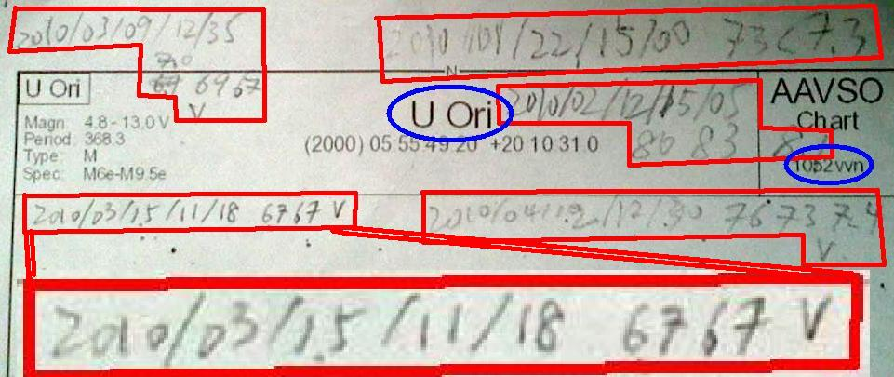
图-6：笔者使用的一张证认星图的标题栏。蓝圈标出了星名和星图编号，红框标出了5次观测的记录，下面是其中一次记录的放大图。只用记下日期和时间、亮度、比较星即可，如需要，一些注释符号或注释文字也可以写出。

其它
组织过大型观测活动的同好一定有过这样的经历：团中一人猛然打开一台明亮的蓝白色发光二极管手电，即使是地面的反光也足以使过后所有人眼前立刻一片昏暗。因此，这样亮度的手电是绝对不能在观测时使用的；即使是红色的手电，也必须开到最小亮度档，以能够勉强看清照射的星图而使用后眼前没有明显昏暗为宜。实践证明，我们常用的手机开到最小亮度也是非常合适的（虽然不是红光）。
在观测时，我们在保护目力进行亮度估计的同时，也要使用星图寻找目标。这样，眼睛难免要面临亮暗交替的环境。这对于两项工作都是不利的，对眼睛也有伤害。对此，我的经验是使用一只眼睛进行观测，而用另一只眼睛去面对手电或手机的亮光。
这样一来，查看星图时观测的眼睛就得闭上。有的同好也反映过，闭上眼睛后再睁开时眼角的汗或眼泪进到眼睛里，非常刺激眼睛。所以在这里我也提醒大家，观测前一定特别注意清洗一下眼角，尤其是青少年同好。
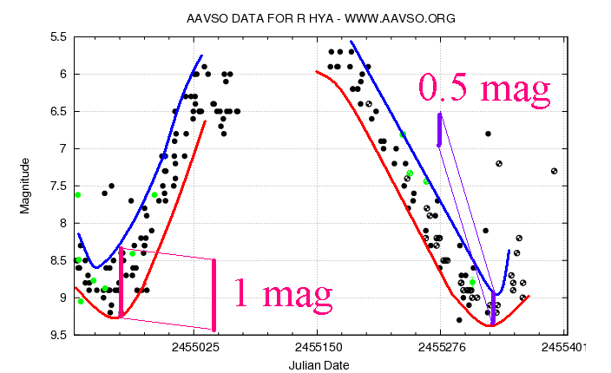
图-7：LCG制作的R Hya（长蛇R）亮度曲线。前一次极小时数据较多，弥散也较大；后一次极小时数据较少，弥散也较小。

初入变星目视观测的同好，做完一次观测，一定特别希望知道自己的数据是不是准确，都会打开LCG查看。但结果有时却不那么乐观——自己的数据点在数据点群中，宛如迷失了群体的沙丁鱼一般，孤零零地漂在背景网格上。
遇到这种情况，大家大可不必沮丧。首先，如果我们做了详细的观测记录，可以翻开看看，当时是怎么得到这个星等的？别人测得的星等是不是在自己的“误差”（一亮一暗两颗证认星的亮度）之内？
如果不在，那么我们想想当时看它们看的是否真切？还是只是模模糊糊？通常情况下，这都是因为目标本来就模模糊糊导致的。这种问题有时候老练的观测者也无能为力。
如果在，那么大家就尽可以放心了，这完全是观测经验的问题。随着观测次数的增加，你会发现自己的观测精度越来越高，最后甚至给相差1个多星等的证认星，你也能说出变星的亮度来。
另外，如果亮度曲线中的数据点比较少，那么数据弥散通常也比较小（因为观测它们的往往是老练的观测者），可能只有0.3等的样子；而数据多的亮度曲线中弥散可能有0.5-0.8等。所以大家千万不要看自己的数据与平均相差了0.2-0.5等就灰心丧气。因为第一，这样的误差对初学者是完全正常的；第二，你的数据仍是有用的。（图-7）

好了，关于变星的目视观测到本期为止就结束了。下一期我将为大家介绍用相对CCD较便宜的DSLR（数码单反相机）观测变星的方法，敬请期待。

